Муниципальное бюджетное образовательное учреждение «Лицей №1»

ВЛИЯНИЕ БИОЛОГИЧЕСКИ АКТИВНЫХ ДОБАВОК НА ОРГАНИЗМ СПОРТСМЕНА В ПЕРИОД РЕАБИЛИТАЦИИ

Городская научно - практическая конференция
«Маленький шаг – большая наука»

Выполнил:
ученик 10 класса МБОУ «Лицей №1», г. Бугуруслан, Оренбургской области Роо Владимир Владимирович
Научные руководители:
Учитель химии
МБОУ «Лицей №1» Идигишева Н.К.

Учитель биологии
МБОУ «Лицей №1» Ледяева Е.Н.

Тренер, президент
РОО «Федерация шотокан каратэ-до
Оренбургской области»,
Артюков Д. М.

г. Бугуруслан, 2025

Оглавление
ВВЕДЕНИЕ 3
ГЛАВА I. ВЛИЯНИЕ КАРАТЭ СЁТОКАН НА ЗДОРОВЬЕ ЧЕЛОВЕКА. 5
1.1. Как каратэ влияет на здоровье 5
1.2. Каратэ Сётокан в моей жизни 7
1.3. Этапы формирования спортсменов. Факторы, не позволяющие спортсменам физически развиваться и достигать спортивных целей. 9
ГЛАВА II. БИОЛОГИЧЕСКИ АКТИВНЫЕ ДОБАВКИ, ИХ ВИДЫ И ВЛИЯНИЕ 12
2.1. Определение и основные понятия БАД 12
2.2. Основные причины применения БАД спортсменами 13
2.3. Негативные эффекты от приема БАД 15
ГЛАВА III. ВСЕ ЛИ БАДЫ ОДИНАКОВЫ? АНАЛИЗ РЕЗУЛЬТАТОВ ПРИЕМА ДОБАВОК 17
3.1. Отличия синтетических и органических добавок 17
3.2. Результаты опытов с синтетическими и органическими добавками 22
3.3. Анализ результатов приема БАД спортсменами школы каратэ 26
ЗАКЛЮЧЕНИЕ 29
Список литературы 31
ПРИЛОЖЕНИЯ 32

ВВЕДЕНИЕ

В настоящее время уже невозможно представить общественную жизнь без физической культуры и спорта. Они имеют большую популярность, становятся наряду с наукой и искусством полноправными компонентами социальной жизни общества.
Демонстрируя миру мощь реального карате, Сётокан завоевал популярность во многих странах. Постепенно становясь популярным в России, стиль каратэ Сётокан стал развиваться и в моём городе Бугуруслане.
Мы провели исследование среди воспитанников школы каратэ Сётокан города Бугуруслана Оренбургской области и выявили, что увлечённость занятиями каратэ среди них составляет 96% (Приложение 2). В то же время, в последний год, очень многие спортсмены моей школы, вынужденно пропускали занятия и соревнования в связи с заболеванием ОРВИ. Эта проблема коснулась и меня. И я задумался – а есть ли средства, повышающие силы организма, иммунитет?
Так я пришел к биологически активным добавкам и стал изучать их воздействие на организм спортсмена.
Объект исследования: биологически активные добавки
Предмет исследования: влияние БАД на здоровье спортсмена
Проблема: совершенствование и качество подготовки молодых спортсменов
Цель: в ходе исследования выявить значимость разных БАД для физического здоровья молодого спортсмена.
Задачи:
- изучить научно-теоретический материал про биологические добавки;
- выявить практическую значимость разных видов БАД для спорта;
- провести исследование среди воспитанников школы каратэ Сётокан;
- показать результативность от приема БАД при занятиях каратэ на личном практическом опыте;
- рассказать про влияние БАД одноклассникам на классном часе;
- по итогам исследовательской работы сформулировать научно - практический вывод о роли БАД для спортсмена при занятиях каратэ.
Методы исследования:
- теоретические: научно-поисковый, сравнительный, анализ и синтез полученных знаний, абстрагирование, аналогия.
- практические: опрос, беседа, наблюдение.

ГЛАВА I. ВЛИЯНИЕ КАРАТЭ СЁТОКАН НА ЗДОРОВЬЕ ЧЕЛОВЕКА

1.1. Как каратэ влияет на здоровье

Положительное влияние на здоровье занятий каратэ известно достаточно давно. Еще в середине XIX века на острове Окинава, во время проведения медицинских осмотров в школе, врачами было отмечено, что занимающиеся каратэ дети резко отличались от других учеников великолепной физической подготовкой, пропорциональностью телосложения и прекрасным здоровьем.
Здоровый образ жизни, совершенное владение собственным телом, умение постоять за себя и своих близких, духовное совершенствование –вот определяющие аргументы в пользу занятий каратэ. Бесспорно, их положительное влияние и на общее самочувствие и физическую подготовку занимающихся. Регулярные физические нагрузки позволяют укрепить слабое здоровье, избавиться от лишнего веса, улучшить координацию движений, научат владеть собственным телом, развивают силу, ловкость, скорость реакции.
Также каратэ содействует воспитанию смелости и решительности, так как занимающимся приходится выполнять рискованные упражнения, выступать в спортивных поединках, разбивать твердые предметы, преодолевая чувство страха и нерешительности
Занятия каратэ оказывают заметное положительное влияние на здоровье: укрепляются суставы, позвоночник, мышечный каркас, сердечно сосудистая система. В занятия обязательно включаются дыхательные упражнения. В каратэ существуют два вида дыхания — ибукэ (восстанавливающее дыхание — медленный вдох и резкий сжатый выдох) и нагарэ (естественное ровное дыхание, размеренный вдох и размеренный выдох), посредством чего развивается объем легких, что действует оздоравливающе на людей, страдающих астмой и с проблемами сердечно-сосудистой системы.
Упражнения, связанные с вращениями тела, с переворачиванием через голову, оказывают положительное влияние на вестибулярный аппарат занимающихся каратэ.
Каратэ развивает все двигательные реакции, совершаемые человеком: простые и сложные. Ответ заранее известным движением на заранее известный сигнал (зрительный, слуховой) называется простой реакцией. В каратэ это, например, прекращение нападающего или защитного действия. Сложные же двигательные реакции – это реакции «выбора» (когда из нескольких возможных действий требуется мгновенно выбрать одно, адекватное данной ситуации). Они характеризуются постоянной и внезапной сменой ситуации действий. В каратэ, к примеру способность действовать на сотые доли секунды быстрее противника имеет решающее значение для достижения победы в поединке.
Совершенствование же двигательных навыков, повышение технического мастерства приводит к увеличению выносливости.
Чтобы подтвердить или опровергнуть указанные выводы, я провел исследование среди воспитанников своей школы, основной целью опроса было выявить влияние занятий каратэ на здоровье. Результаты исследования представлены в Приложении 1:
- 16 человек из 20 опрошенных отметили положительное влияние каратэ на здоровье в целом;
- 7 человек отметили увеличение силы, 5 выносливости и по 4 человека отметили повышение уверенности и координации.
Таким образом, подтверждается вывод, что каратэ оказывает влияние на сферы как физического, так и психологического здоровья. А именно:
- успешная социализация сквозь позитивное общение;
- проявление и закрепление лидерских качеств, повышение самооценки;
- дисциплина, тактика и стратегия в поэтапном достижении цели;
- умение управлять своим вниманием;
- стимулирует развитие логического мышления, избегая шаблонов и стереотипов;
- формирует волевой контроль и стремление к самоусовершенствованию;
- позволяет сохранить и приумножить здоровье;
- тренирует вестибулярный аппарат;
- стимулирует работу дыхательной и сердечно-сосудистой систем;
- стабилизирует работу вегетососудистой и опорно-двигательной систем;
- развивает силу, гибкость и выносливость;
- создает условия для адаптации к стрессовым ситуациям.
Каратэ помогает людям, занимающимся им, продлить жизнь и сохранить до глубокой старости физическую активность.

1.2. Каратэ Сётокан в моей жизни

У нас, в городе Бугуруслане Оренбургской области, шотокан каратэ-до начало развиваться в 1994 году под руководством сэнсэя Скрипачёва Бориса Наумовича (3 ДАН JKA, 5 ДАН WUKO). Далее с 2000 года эстафету приняли его ученики Никульшин Дмитрий (1ДАН JKA) и Артюков Дмитрий (1ДАН WUKO, 2ДАН JKA).[6]
Школа воспитала много победителей и призеров региональных и всероссийских турниров, представляя на них Оренбургскую область.
На первую тренировку по каратэ меня привел папа, когда мне было 7 лет. И уже на протяжении семи лет я занимаюсь этим видом спорта и достиг определенных успехов. Приложение 5.
Сначала было нелегко, но постепенно этот процесс захватил, и теперь отношение к занятиям уже совсем иное, чем было ранее.
Благодаря каратэ у меня появились новые друзья и желание трудиться, чтобы добиться новых результатов. Ведь каратэ – это не просто спорт, это целая жизнь, где нужно бороться в первую очередь с собой, своим страхом выйти на татами, чтобы добиться успеха. Спорт закаляет и делает сильным не только физически, но и психологически, позволяет научиться брать себя в руки и справляться со своими эмоциями.
Основная идея, которая заложена в карате – это идея преодоления. На татами и в тренировочном процессе ты преодолеваешь трудности, боль, усталость и страх и становишься крепче духом, а значит сильнее.
В моей старшей группе занимаются: Жуков Артем, Крестовников Иван, Николаев Егор, Лебедев Кирилл, Валиев Артур, Крестовников Владимир, Фаттахов Радмир и другие.
В данный момент я имею 3-кю – это коричневый пояс. У нас в городе самым высоким поясом обладает мой тренер Артюков Дмитрий Михайлович (черный пояс). Есть поверье что пояс обозначает самого человека. Т. е. с каждой тренировкой пояс меняет свой цвет. Пройдя через множество тренировок кровь и пот смешиваются в один цвет и получается черный пояс.
Мы уже выяснили, что каратэ воспитывает лидерские качества, поэтому желание состязаться и учиться побеждать присущи как мне, так и всем моим друзьям по школе.
Однако, в последний год я заметил, что стал пропускать много занятий из-за частых простудных заболеваний и не смог принять участие в важном Первенстве.
Тревогу забили и тренеры нашей школы – практически все дети имели много пропусков по состоянию здоровья. Нам было рекомендовано принимать витамины и биологические добавки для укрепления иммунитета.
Мне стало интересно – что же такое БАД? Чем они мне, как спортсмену, могут помочь? Какие именно биологические добавки наиболее полезны при серьезных физических нагрузках? Действительно ли, прием добавок улучшает иммунитет? И в первую очередь я считаю необходимым выяснить на каком этапе мне, как спортсмену, необходим дополнительный прием биологических добавок.

1.3. Этапы формирования спортсменов. Факторы, не позволяющие спортсменам физически развиваться и достигать спортивных целей

Подготовка спортсмена должна учитывать возрастные особенности развития человека, вид спорта, особенности развития физических качеств, правильное формирование двигательных навыков и умений.
Так, развитие различных сторон подготовленности юных спортсменов происходит неравномерно. В одном возрасте преобладает рост одних качеств, в другом — иных. В юношеском возрасте имеются благоприятные потенциальные возможности для развития всех физических качеств.
Процесс многолетней тренировки спортсменов условно разделен на несколько этапов (Приложение 2):
На начальном этапе формирования успешного спортсмена, а это спортсмены возраста 4-5 и 6-7 лет, идет развитие физических данных и формирование технических навыков. Основными задачами этого этапа являются: всесторонняя физическая подготовка, укрепление здоровья и закаливание юных спортсменов, привитие интереса к занятиям спортом.
Следующий этап 8-10 лет – это первый старт на высокий уровень: Всероссийские соревнования, сборная региона, выполнение спортивного разряда (10 лет). Развитие физических данных и формирование технических навыков. Систематичность физических нагрузок. Воспитание волевых качеств, дисциплины и самодисциплины в достижении целей. Период основного технического развития спортсменов. Усиление физических нагрузок. Необходимо проводить восстановительные мероприятия, например, водные процедуры после тренировок, закаливание, плавание, баня и проведение занятий на свежем воздухе.
Далее идет период технического совершенствования спортсменов 11-13 лет, основная задача формирование сложных профессиональных навыков. Юный спортсмен испытывает большую физическую нагрузку, поэтому при организации тренировочного процесса нужно предусмотреть и восстановительные мероприятия. Они должны быть направлены на достижение оптимального режима тренировочных занятий и отдыха в повседневной деятельности подростков. Это — массаж, плавание в бассейне, парная баня (желательно один раз в неделю). Необходимо полноценное питание, богатое белками и витаминами.
Затем идет формирование профессиональных навыков высокой сложности, возраст спортсменов 14-17 лет. Физическая нагрузка – на пределе возможного. От спортсмена требуется стабильность результатов на Всероссийских соревнованиях, Первенстве России, выполнение разрядов (1-3, КМС, МС). Необходимые восстановительные мероприятия: соблюдение оптимального режима учебы, тренировочных занятий и отдыха; соблюдение правил личной гигиены, закаливание; массаж, плавание в бассейне, парная баня, полноценное питание, витаминизация.
Так выглядят «идеальные» этапы совершенствования, однако в настоящее время коррективы на занятия каратэ оказала пандемия новой коронавирусной инфекции. У переболевших COVID-19 снижен иммунитет, могут быть осложнения после болезни. Есть и другие факторы, негативно влияющие на подготовку.
Например, среди спортсменов нашей группы выделяются такие жалобы на состояние здоровья, мешающие регулярно тренироваться (Приложение 3):
- Головная боль, головокружение
- Сильная головная боль
- Кровь из носа
- Болит живот (желудок, кишечник, печень)
- Тошнота, рвота
- Сопли, заложенность носа
- Боль в горле
- Кашель
- Высокая температура
- Боли в суставах
- Боли в мышцах
Серьезно занимающиеся спортсмены часто испытывают физические нагрузки на пределе возможного, ресурсы организма, запасы белков, углеводов, микроэлементов расходуются намного быстрее. Из пищи восполнить потерянное не представляется возможным, поэтому необходим дополнительный их прием.

ГЛАВА II. БИОЛОГИЧЕСКИ АКТИВНЫЕ ДОБАВКИ, ИХ ВИДЫ И ВЛИЯНИЕ

2.1. Определение и основные понятия БАД

В Российской Федерации определение БАД дано в Федеральном законе от 2 января 2000 года N 29-ФЗ «О качестве и безопасности пищевых продуктов». Согласно этому закону «биологически активные добавки — это Природные (идентичные природным) биологически активные вещества, предназначенные для употребления одновременно с пищей или введения в состав пищевых продуктов».
Применительно к спортивной деятельности применяется определение, данное Международным олимпийским комитетом (далее — МОК) в принятом в 2018 году Консенсусе по БАД: «БАД – это пища, ее компоненты, питательные вещества или непищевые смеси, которые принимаются в дополнение к обычному питанию с целью улучшения здоровья или повышения эффективности подготовки».
В Консенсусе по БАД МОК выделяет следующие формы добавок:
1. Функциональное питание, пища, обогащенная дополнительными питательными веществами или компонентами, обычно не входящими в ее состав (например, минералами, витаминами и другими питательными веществами).
2. Специально разработанное питание и спортивное питание, поставляющие питательные вещества и энергию в форме, более удобной для применения, чем при обычном рационе, или предназначенное для использования во время тренировок (например, спортивные напитки, гели, батончики).
3. Отдельные питательные вещества, другие компоненты растительного или животного происхождения, принимаемые в изолированном или концентрированном виде.
4. Продукты, содержащие различные комбинации компонентов, перечисленных выше.
Опросы, проводимые среди спортсменов, показывают высокую распространенность использования БАД.

2.2. Основные причины применения БАД спортсменами

Добавки могут использоваться c различными целями.
- Для предупреждения или устранения дефицита питательных веществ
Микроэлементы играют важную роль в регуляции процессов, влияющих на эффективность подготовки и выступления спортсменов, начиная от производства энергии и заканчивая строительством новых клеток и белков. Выраженный дефицит одного или нескольких подобных питательных веществ (нутриентов) может привести к значительному снижению спортивных результатов либо напрямую, либо путем снижения способности спортсмена тренироваться эффективно (например, при железодефицитной анемии) или же к повышенному травматизму (например, при дефиците витамина Д). Спортсмены более подвержены риску дефицита питательных веществ из-за активного расходования нутриентов в процессе спортивной подготовки.
Чаще всего БАД в спорте применяется для восполнения дефицита железа, кальция и витамина Д.
Замечание: бессистемное применение добавок с любыми из вышеперечисленных микроэлементов не рекомендуется. Дефицит микроэлементов должен быть сначала доказан различными методами, которые включают оценку пищевого рациона и использование соответствующего маркера в крови или моче.
- БАД и спортивное питание, используемые для получения энергии и питательных веществ в наиболее удобной форме
Зачастую спортсмену неудобно принимать обычную пищу, обеспечивающую весь спектр питательных веществ, из-за необходимости хранить и готовить продукты в период тренировок, а также в связи с невозможностью получить необходимое количество питательных веществ и энергии при обычном питании. В таких случаях спортивное питание является более удобным способом получения необходимых питательных веществ и энергии.
- БАД, влияющие на эффективность выступления, безопасность и эффективность
Некоторые БАД могут помочь спортсмену при максимальных нагрузках на тренировках и соревнованиях. К таким добавкам можно отнести кофеин, креатин, нитраты, бикарбонат натрия и, возможно, бета-аланин.
Использование БАД, повышающих эффективность выступления, должно рассматриваться в тех случаях, когда доказана их безопасность, легальность и эффективность.
- БАД, косвенно влияющие на повышение эффективности выступления.
Считается, что многие БАД повышают эффективность выступления косвенно, поддерживая здоровье спортсмена, давая возможность проведения более интенсивных тренировок, нормализуя состав тела, способствуя ускорению восстановления, повышая возможности адаптации, помогая избежать травм или ускорить восстановление после них, легче переносить боль и утомление.
Восприимчивость к заболеваниям повышается, когда спортсмены испытывают высокие нагрузки на тренировках или соревнованиях при дефиците поступления энергии (например, при диетах, направленных на снижение веса), недостаточном поступлении энергетических субстратов (низкий уровень глюкозы крови) или микроэлементов (недостаточность витамина Д в зимний период).
БАД могут помочь спортсменам избежать этих проблем, так же, как и в случаях повышенной восприимчивости к инфекциям (например, в холодный период года, после длительных поездок), а также ускорить процесс выздоровления при наличии инфекции.
Высокие дозы некоторых антиоксидантов, особенно витаминов С и Е, могут облегчить нарушения адаптации, связанные с интенсивными нагрузками. БАД, содержащие пробиотики, могут уменьшить проявления диареи путешественников и кишечной инфекции.

2.3. Негативные эффекты от приема БАД

Причины негативных эффектов при приеме БАД могут быть различными, включая недостаточную безопасность и фальсифицированный состав, а также неправильное применение их спортсменами. К последнему можно отнести беспорядочный прием и дублирование БАД без внимания к общей дозе ингредиентов или возможному взаимодействию составных частей разных добавок.
Даже наиболее распространенные БАД могут иметь негативные эффекты, особенно когда используются бессистемно. Например, применение добавок, содержащих железо, спортсменами, у которых нет его дефицита, может привести к рвоте, диарее, болям в животе, развитию патологии печени. Бикарбонаты способны стать причиной желудочно-кишечных нарушений, если их принимать в больших количествах, иногда даже в дозах, повышающих эффективность подготовки. Это иногда может навредить, а не помочь спортсмену.
Философия «чем больше, тем лучше» в случае приема кофеина может привести к таким побочным эффектам, как тошнота, тревожность, учащение сердечного ритма, бессонница, которые перевесят достоинства применения добавки. Есть вероятность получить нежелательные результаты при дозе кофеина, превышающей 9 мг/кг массы тела, при этом максимальный ожидаемый эффект достигается, как правило, при дозе 3-6 мг/кг. Ошибки при вычислении дозы встречаются не так уж редко, причем не только у спортсменов и тренеров, но и в медицинских центрах.
Законодательное регулирование производства и контроля над составом БАД значительно отличается от регулирования и контроля в сфере производства фармпрепаратов. В большинстве стран производство БАД, которые не направлены на выявление, лечение и профилактику заболеваний, регулируется теми же нормативными актами, что и производство обычных продуктов питания. Это означает, что к БАД, не предъявляются те же требования, что к медикаментам относительно доказательств эффективности, безопасности при однократном или длительном применении, качества составных ингредиентов и состава, который приводится на этикетке или в инструкции.
Некоторые компоненты БАД способны вызывать нарушения здоровья, но их трудно бывает сопоставить с приемом добавок.

ГЛАВА III. ВСЕ ЛИ БАДЫ ОДИНАКОВЫ? АНАЛИЗ РЕЗУЛЬТАТОВ ПРИЕМА ДОБАВОК

3.1. Отличия синтетических и органических добавок

Чаще всего под натуральными витаминами подразумевают витамины, получаемые нами с продуктами питания, в основном из свежих фруктов и овощей.
Синтетическими витаминами называют витамины, которые изготавливаются на производстве.
Однако процесс синтеза витаминов происходит в обоих случаях: в первом – в природе, во втором – на заводе.
По информации, представленной на сайте Роспотребнадзора, в Российской Федерации находится более 52 тыс. объектов, занятых производством и оборотом БАД к пище, в том числе:
- 180 предприятий, занятых производством БАД;
- 52029 предприятий, занятых в сфере обращения БАД (склады, магазины, аптеки).
Если зайти в аптеку или на популярный маркетплейс, то глаза разбегаются в разные стороны от количества банок с добавками. Причем один и тот же витамин может сильно разниться в цене. Как из множества добавок выбрать наиболее качественный продукт, который не принесёт вреда организму?
И в чем разница между синтетическим и натуральными БАДами?
Существует мнение, что витамины из органического сырья, без красителей, консервантов и прочей «синтетики» гораздо лучше усваиваются в человеческом организме и реже вызывают аллергическую реакцию.
Витамины, полученные из натурального сырья, более предпочтительны по той причине, что они лучше усваиваются в организме человека. Обычно они имеют название «RAW-витамины» или «сырые витамины». В составе таких добавок нет никаких синтетических компонентов. Каждый элемент извлекается из природного сырья, витамины не проходят термической обработки и заморозки.
Благодаря этому они не содержат (или содержат по минимуму) токсичных веществ.
Синтетические витамины получены химическим путем и содержат, по сути, вещества, которых нет в природе. Наше тело не всегда способно использовать ту форму витамина, которая создана искусственным способом. Чаще всего такие витамины просто не усваиваются (выводятся из организма). Это в лучшем случае. В худшем — добавка накапливается в организме, создавая токсичный эффект.
Вот мнение сертифицированного диетолога И.Зориной, опубликованное на сайте roscontrol.com:
«На упаковке синтетических витаминов мы навряд ли найдем какие-то «пугающие» вещества. Но вот для примера, синтетический витамин С производится из кукурузного сахара и обрабатывается ацетоном. Кроме того, сама кукуруза в 90% случаях — генно-модифицированный продукт. А синтетический витамин К получают из угольной смолы и гидрогенизированного масла, поэтому оказывает больше токсичного воздействия на организм, чем оздоравливающего. Тоже самое относится и к другим искусственно созданным витаминам.»
Стоит отметить, что, по состоянию на сегодняшний день, большинство добавок являются синтетическими. К числу таких продуктов относятся минералы, витамины, антиоксиданты и аминокислоты. Они производятся в форме капсул, таблеток, порошков и даже жидкостей. Важно отметить, что при попадании в организм синтетические добавки полностью имитируют натуральные питательные вещества.
Чтобы определить является ли добавка натуральной, следует обратить внимание на этикетку. Натуральные продукты всегда имеют маркировку, указывающую, что товар на 100 процентов состоит из элементов растительного или животного происхождения. При этом на синтетических добавках практически всегда указывается перечень всех питательных веществ и химических соединений. Более того, искусственные добавки всегда имеют определенные химические названия, такие как «аскорбиновая кислота».
В соответствии с заявлением специалистов, синтетические пищевые добавки в большинстве случаев идентичны питательным веществам, содержащимся в натуральных продуктах питания.
Однако стоит обратить внимание на то, что производство искусственных добавок значительно отличается от генерации питательных веществ растениями или животными. В связи с этим, несмотря на сходство натуральных и синтетических добавок, они могут по-разному восприниматься организмом.
Учеными было установлено, что натуральная форма усваивается намного лучше искусственной. Это связано с тем, что при употреблении натуральных продуктов вместе с определенной группой питательных веществ в организм также попадают ферменты, минералы и витамины, обеспечивающие оптимальное усвоение. Без этих дополнительных элементов основные питательные вещества, независимо от того, являются они синтетическими или натуральными, не будут использовать организмом.
Употребление натуральных питательных веществ позволяет предотвратить развитие онкологических заболеваний, снизить риск нарушений работы жизненно важных систем и риск ранней смерти.
Подобные полезные свойства природных питательных элементов обусловлены широким спектром действия витаминов, минералов, клетчатки, жирных кислот и антиоксидантов, содержащихся в натуральных продуктах.
Несмотря на то, что польза от употребления натуральных продуктов доказана рядом исследований, синтетические добавки могут быть не менее полезными для человеческого организма.
По результатам лабораторных исследований поливитаминные добавки позволяют снизить риск развития рака и заболеваний сердечно-сосудистой системы. Однако при проведении некоторых исследований, добавление в рацион таких добавок не позволило добиться никаких улучшений в состоянии здоровья. Некоторые эксперименты даже продемонстрировали, что поливитамины способны повысить вероятность развития рака.
Во время одного крупного исследования, продолжительность которого составляла 5 лет, было установлено, что высокие дозы поливитаминов не оказывают положительное влияние на работу сердечной мышцы.
Однако, несмотря на это, одно из исследований продемонстрировало, что регулярное потребление поливитаминов позволяет улучшить память у людей пожилого возраста. Но в другом исследовании ученые установили, что поливитамины не способны оказывать никакого воздействия на работу мозга лиц старше 65-ти лет.
В некоторых результатах экспериментов указывается, что витамины с одним или двумя ингредиентами не способны улучшать состояние сердечно-сосудистой системы.
Однако исследования, проводимые ранее, показывают, что фолиевая кислота и витамины группы В способны улучшать работу мозга. Но другие исследования сообщают, что витамины группы B не способны оказывать воздействие на работу мозга.
Многим известно, что витамин D имеет огромное значение для человеческого организма, а добавки с его высоким содержанием считаются полезными. Несмотря на это, ученые пристально следят за данной синтетической добавкой.
Согласно результатам исследований, витамин D позволяет снизить риск развития рака, укрепить кости, улучшить работу мозга и многое другое. Но, несмотря на это, ученые утверждают, что нужны дополнительные исследования для подтверждения озвученных результатов.
При этом специалисты во всем мире сообщают, что витамин D в сочетании с кальцием позволяет укрепить кости, что очень важно для людей пожилого возраста.
При проведении ряда экспериментов ученым не удалось подтвердить заявление о том, что антиоксидантные добавки, к числу которых относятся селен, бета-каротин, а также витамины A, C и E, способны снижать риск развития онкологических заболеваний и смерти. Более того, некоторые из них позволили узнать, что бета-каротин повышает риск развития онкологических заболеваний у курильщиков.
Но, несмотря на это, некоторые эксперименты позволили узнать, что антиоксиданты и витамины способны замедлить скорость развития заболеваний органов зрения.
Многочисленные исследования демонстрируют, что синтетические пищевые добавки не способны в полной мере заменить натуральные источники питательных веществ. Однако, употребление синтетических добавок в соответствии с рекомендациями, указанными на упаковке, является безвредным. Поэтому в случае отсутствия возможности получения всех необходимых витаминов и минералов из натуральных источников, специалисты рекомендуют использовать искусственные добавки.
Наиболее качественные препараты имеют международный стандарт качества GMP.
Интересно, в домашних условиях или в условиях школьной лаборатории можно провести опыты, подтверждающие химическое происхождение синтетических БАД?

3.2. Результаты опытов с синтетическими и органическими добавками

Опыт №1
При исследовании натуральных и синтетических витаминов мне встречались разные мнения о вреде синтетических веществ, и для того, чтобы наглядно понять различия я решил провести опыт с кальцием. Кальций — основной элемент костной ткани, а также основной универсальный регулятор жизнедеятельности клеток.
Я сравнил 2 вида кальция (рисунок 1):
- Органический кальций в формате БАД;
- Синтетический кальций, купленный в аптеке.

Органический кальций
Синтетический кальций из аптеки
Рисунок 1.
Для проведения опыта нам понадобилось:
- Тарелка
- Сухое топливо
- Таблетка из органического кальция
- Таблетка из синтетического кальция, купленная в аптеке
- Горелка
В рамках опыта необходимо поджечь оба кальция и посмотреть, какая будет реакция. Результаты горения представлены на рисунке 2.
1. Органический кальций: по результатам опыта наглядно видно, как ведет себя натуральный элемент, при горении он просто начинает медленно тлеть и совсем не меняет своей формы. Такой же результат мы увидим при горении кости.
2. Синтетический кальций сразу после поджога начинает чернеть и увеличивать в размерах. В процессе горения таблетка постоянно увеличивается в размерах и образуется эффект «Фараоновой змеи». Выглядит это очень интересно, но пугающе, ведь это предлагается принимать внутрь своего организма.
Но если знать химию, то ничего пугающего в этом нет, ведь это обычная химическая реакция. При нагревании глюконат кальция распадается на углерод, оксид кальция, углекислый газ и воду. Благодаря оксиду кальция и золы от органической части исходной соли получается «Фараонова змея». Ничего опасного для жизни нет.
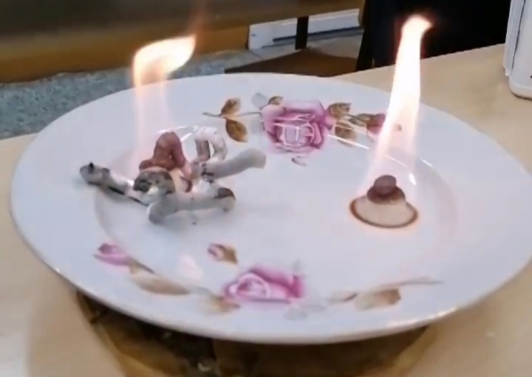
Органический кальций
Синтетический кальций с эффектом «Фараоновой змеи»

Рисунок 2.

В результате опыта можно сделать вывод, что каждый человек выбирает сам какие БАД ему пить. Но к составу витаминов нужно все равно подходить более ответственно и не заниматься самолечением, а начинать пить дополнительные витамины исходя из назначений врача.

Опыт №2
Также я провел ещё один опыт, но уже с витамином С.
Витамин С повышает выносливость организма, а его дефицит вызывает иммунную недостаточность и множественные инфекции. Для опыта мне понадобились:
- 2 ёмкости с чистой водой;
- Йод;
- Рис;
- Витамин С синтетический;
- Витамин С органический;
В рамках опыта нам необходимо в чистую воду добавить каплю йода, для того чтобы вода окрасилась, а потом с помощью витамина С её обесцветить (рисунок 3).
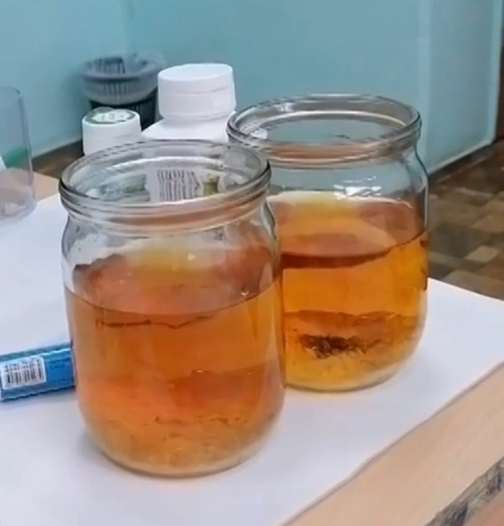
Рисунок 3.

В результате окраса вода приобрела светло коричневый оттенок и для того, чтобы от него избавиться необходимо в каждую банку добавить измельченный витамин С. Проверим синтетический и органический витамин С.
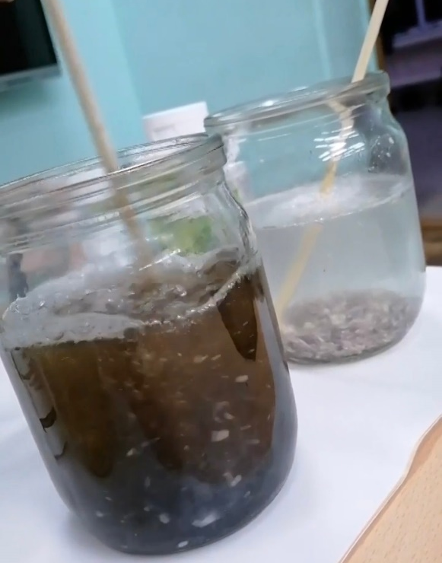
Синтетический витамин С
Органический витамин С
Рисунок 4.

Благодаря органическому витамину реакцию видно моментально, вода сразу обесцветилась. А вот с синтетический витамин со своей задачей не справился, и вода почти не изменила свой цвет. Результат представлен на рисунке 4.
Но на самом деле все не так просто и это все та же химическая реакция. При добавлении йода к аскорбиновой кислоте произошла окислительно-восстановительная реакция. Обесцвечивание йода зависит от содержания аскорбиновой кислоты в одной таблетке и чем ее больше ее дозировка, тем ярче реакция на йод.
В результате данного опыта можно сделать вывод о том, что при выборе витамина С важно обращать внимание на дозировку витамина в 1 таблетке и выбирать синтетический или органический в зависимости от потребностей вашего организма.

3.3. Анализ результатов приема БАД спортсменами школы каратэ

Спорт — это серьезная нагрузка на организм человека. И несмотря на то, что у 90% спортсменов сбалансированное питание, им все равно не хватает многих витаминов и минералов. Эти нутриенты поддерживают работоспособность, помогают адаптироваться к тяжёлым нагрузкам, быстрее проходить процесс восстановления мышц. Их нехватка приводит к упадку сил или снижению иммунитета.
Приём минеральных добавок повышает спортивные показатели даже у спортсменов, не испытывающих явного дефицита минералов. Но неправильная дозировка витаминов может привести к их избытку в организме, и во избежание негативных последствий лучше всего сразу сдать анализы.
Проводить тесты нужно как взрослым, так и детям 1-2 раза в год. Необходимо обновлять результаты, чтобы проследить, меняется ли количество вещества в крови. Кроме того, зная точное количество необходимых микроэлементов, можно избежать лишних расходов.
Нехватка витаминов у каждого спортсмена и человека индивидуальна, но чаще всего встречается дефицит следующих добавок:
🧂 Натрий и хлор
Благодаря натрию работают все органы и ткани тела, а хлор нужен для поддержания баланса жидкости и создания желудочного сока.
🥩 Железо
Дефицит железа встречается у людей, которые занимаются спортом, направленным на выносливость. Во время тренировок из-за интенсивного потоотделения уходит на 70% больше железа, чем в покое.
🥛 Витамины В2, В6, В12
У 43% людей, которые занимаются спортом, низкий уровень В6, у 57% — В1, у 12% — В2. Недостаток связан с потерями нутриентов вместе с потом. Еще эти витамины участвуют в производстве энергии, синтезе белков и восстановлении тканей, поэтому их расход у физически активных людей увеличен.
🥚 Фолиевая кислота
Дефицит фолиевой кислоты есть у 20% людей, занимающихся бегом, плаванием, лыжами и велоспортом. Она участвует в производстве новых клеток и восстановлении поврежденных, поэтому у спортсменов потребность в ней выше.
🐟 Йод
Человек теряет йод вместе с потом во время тренировок, а часть выходит с мочой.

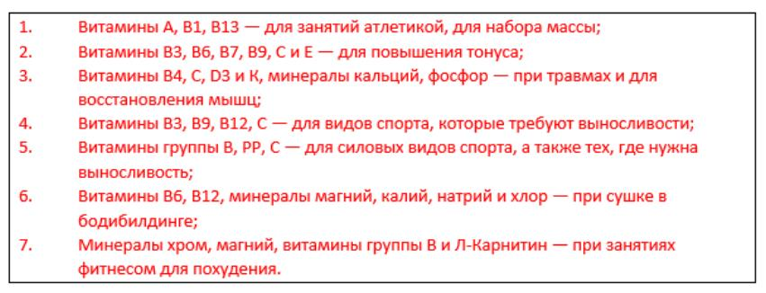
Рисунок 5.

Но важно помнить о том, что, выбирая витамины и минералы, нужно обратить внимание на образ жизни, наличие и количество нагрузок, питание и общее состояние организма (например, усталость, снижение иммунитета).
Как сообщалось ранее, часто болеющим спортсменам нашей школы было рекомендовано принимать БАД, содержащие витамин С, цинк, витамин Д, кальций.
Я, и мои друзья, начали прием витамина С, витамина Д, кальция. Согласно проведенному мной опросу, выяснилось следующее.

На примере своей группы по каратэ я провел исследование о приеме и пользе БАД. ПРИЛОЖЕНИЕ 4.
В ходе опроса выяснилось, что:
- из 20 опрощенных, начали принимать БАД 16 человек;
- 14 человек, отмечают положительное влияние на здоровье БАД;
- при этом 7 человек принимают мультивитаминный комплекс, 4 человека витамин С, 3 человека витамин Д и 2 человека дополнительно принимают кальций;
- 7 человек отметили укрепление иммунитета, 5 снижение усталости и 4 человека повышение выносливости.
В результате опроса я выяснил, что большинство людей в моей группе начали пить БАД и отмечают его положительный эффект на здоровье. А именно они стали реже болеть, благодаря укреплению иммунитета, стали меньше уставать на тренировках и увеличилась выносливость.
Таким образом, можно сделать вывод о том, что прием БАД к пище положительно сказываются на здоровье спортсмена.
Также благодаря полученным данным можно сделать вывод о том, что спортсменам, которые в результате физической нагрузки теряют больше питательных веществ, нужно получать больше витаминов и минералов. А для того, чтобы получать их в достаточном количестве прием БАД просто необходим.

ЗАКЛЮЧЕНИЕ
Спорт — это серьезная нагрузка на организм человека. И несмотря на то, что у 90% спортсменов сбалансированное питание, им все равно не хватает многих витаминов и минералов. Эти нутриенты поддерживают работоспособность, помогают адаптироваться к тяжёлым нагрузкам, быстрее проходить процесс восстановления мышц. Их нехватка приводит к упадку сил или снижению иммунитета.
Приём минеральных добавок повышает спортивные показатели даже у спортсменов, не испытывающих явного дефицита минералов.
Нехватка витаминов у каждого спортсмена и человека индивидуальна, но чаще всего встречается дефицит.
В ходе исследования мы:
- изучили научно-теоретический материал про БАД в спорте;
- выявили практическую значимость приема витаминов в постпандемийный период;
- провели опрос среди воспитанников Федерация шотокан каратэ-до Оренбургской области и выявили практическую пользу приема БАД;
- опытным путем установили различия в действии синтетических и органических кальция и витамина С;
- рассказали про влияние БАД на спортсмена одноклассникам на классном часе;
- по итогам исследовательской работы сформулировали научно - практический вывод о роли БАД для подрастающих каратистов.
Цель работы достигнута, но проблема до конца не изучена, потому что каждый подросток индивидуален и имеет свои физические способности и потребности, а результат от занятий каратэ зависит прежде всего от желания самого спортсмена.
Гипотеза нашла своё подтверждение: прием БАД к пище положительно сказывается на здоровье спортсмена, при условии контроля за их назначением и приёмом со стороны врача.
Также благодаря полученным данным можно сделать вывод о том, что спортсменам, которые в результате физической нагрузки теряют много питательных веществ, нужно получать больше витаминов и минералов. А для того, чтобы получать их в достаточном количестве прием БАД просто необходим.
Практическая значимость работы заключается в том, что материал данного исследования можно использовать на уроках химии, биологии, а также на занятиях по теории подготовки каратистов в спортивной школе.

Список литературы
- Глухов Сергей. Тюмень ГООК "ТФК" — IKO Matshushima - URL: http://karate-tyumen.ru/?page_id=2249 (дата обращения 17.01.2023)
- Кононов С. Ищи мастера, а не стиль - URL: http://karate.ru/ (дата обращения: 07.11.2022)
- Накаяма М. Лучшее Каратэ 3. М. - 1978
- Якунин С.И история URL: http://kyokushinsiberia.ru/istoriya.html (дата обращения 25.12.2022)
- Боевые искусства в России. Энциклопедия в лицах. - URL: https://enc-bi.ru/encyclopedia/fighter.php?name=artyukov-dmitry-mikhailovich
- URL: https://karate.ru/Karate_shotokan/
- URL: https://karate.ru/federations/federatsiya-shotokan-karate-do-orenburgskoj-oblasti/#tab1
- Сайт Роспотребнадзора: https://cgon.rospotrebnadzor.ru/bady/vnimanie-bad/
- Шомуратов, А. А. Содержание и структура многолетней подготовки спортсменов / Молодой ученый. — 2017. — № 12 (146). — С. 592-596. — URL: https://moluch.ru/archive/146/41032/ (дата обращения: 13.03.2023). https://moluch.ru/archive/146/41032/
- URL: https://cyberleninka.ru/article/n/vzaimosvyaz-fizicheskogo-i-duhovnogo-sovershenstva-cheloveka-v-professionalnom-sporte
- Витамины - https://myslide.ru/presentation/1597234646_vitaminy
- Стоит ли принимать искусственные витамины? – Росконтроль https://roscontrol.com/journal/articles/stoit-li-prinimat-iskusstvennie-vitamini/

ПРИЛОЖЕНИЕ 1

В ОПРОСЕ ПРИНИМАЛО УЧАСТИЕ 20 ВОСПИТАННИКОВ
СТАРШЕЙ ГРУППЫ ШКОЛЫ КАРАТЭ

- Нравится ли вам заниматься каратэ?

- Как тренировки влияют на ваше физическое состояние (здоровье)?

- как тренировки влияют на ваше духовное состояние?

- какие улучшения вы заметили после тренировок?

ПРИЛОЖЕНИЕ 2

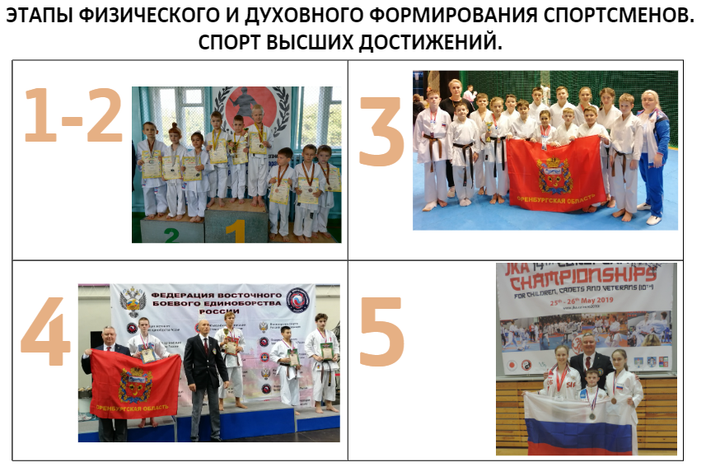
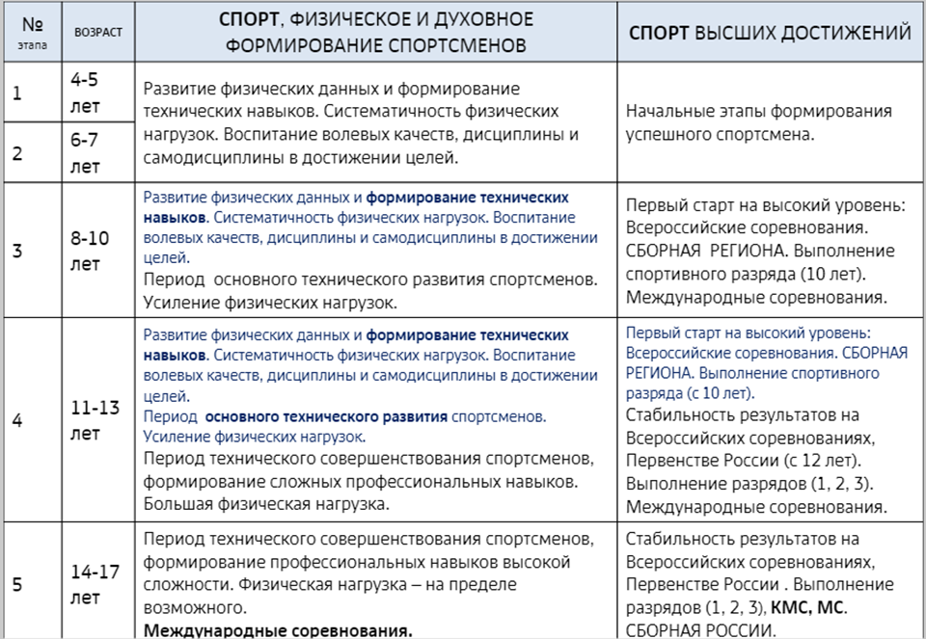
ПРИЛОЖЕНИЕ 3

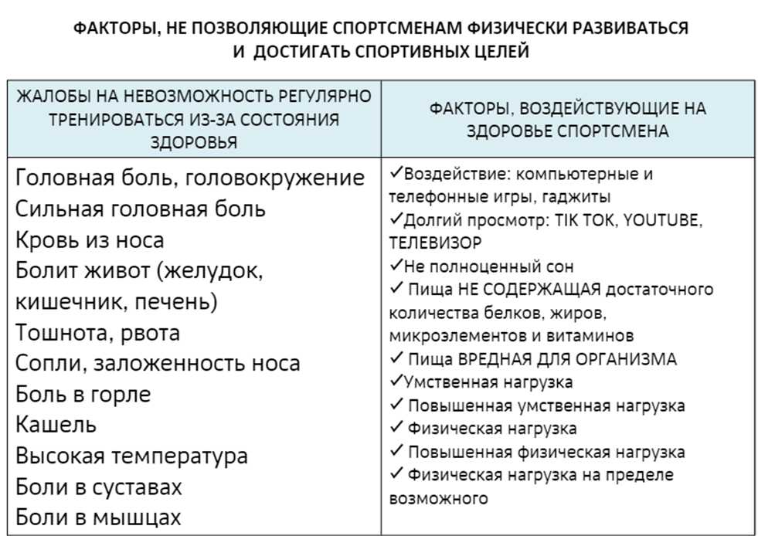

ПРИЛОЖЕНИЕ 4

Результаты опроса, проведенного после начала приема БАД в старшей группе каратэ.

Начали ли вы прием БАД?

Улучшилось ли ваше здоровье после приема БАД?

Какие БАД вы пьете?

Какие улучшение вы заметили?

ПРИЛОЖЕНИЕ 5

